**Войткевич Елена Миколаева (Woytkiewiczowna Helena)**

24 июня 1819 г – крещение (НИАБ 136-13-894, лист 101, №31/1819-р (ориг)).

**НИАБ 136-13-894:** Лист 101. **Метрическая запись №31/1819-р (ориг).**

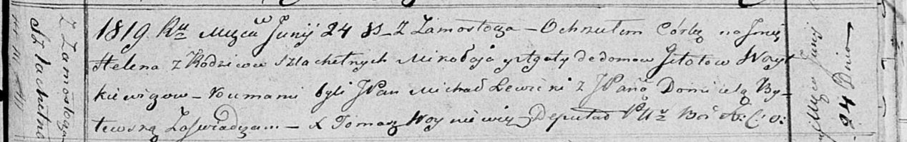

Осовская Покровская церковь. 24 июня 1819 года. Метрическая запись о крещении.

Woytkiewiczowna Helena, JP – дочь родителей с деревни Замосточье, шляхтянка.

Woytkiewicz Mikołay, JP – отец, шляхтич.

Woytkiewiczowa z Gitotow Agata, JP – мать, шляхтянка.

Lewicki Michał, JP – кум, шляхтич.

Bytewska Domicela, JP – кума, шляхтянка.

Woyniewicz Tomasz – ксёндз.